VALENCIJE, IMENA I FORMULE KEMIJSKIH SPOJEVA
Svojstvo, tj. sposobnost atoma nekog elementa da se spaja s točno određenim brojem atoma drugog elementa naziva se VALENCIJOM ELEMENTA.
VALENCIJE ELEMENATA označavamo RIMSKIM BROJEVIMA.
Za prikazivanje građe molekula koristimo kemijske simbole s valentnim crticama. Jedna valentna crtica prikazuje jednu valenciju odnosno jednostruku kemijsku vezu. Na taj se način mogu prikazati samo molekule spojeva, ne i ionske tvari.
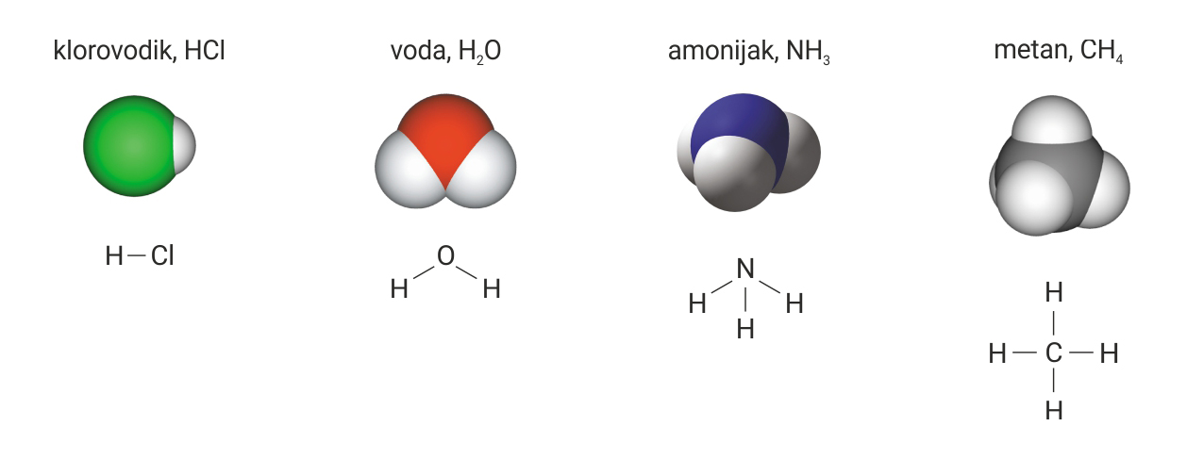
Na prikazanim molekulama lako je uočiti da se svaki atom vodika veže samo s jednim atomom drugog elementa, stoga je vodik jednovalentan.
U molekuli KLOROVODIKA, HCl, atom klora vezan je sa samo jednim atomom vodika pa je klor jednovalentan.
U molekuli VODE, H₂O, atom kisika veže se s dvama atomima vodika pa je atom kisika dvovalentan.
U molekuli AMONIJAKA, NH₃, atom dušika veže se s trima atomima vodika pa je atom dušika trovalentan.
U molekuli METANA, CH₄ , atom ugljika vezan je s četirima atomima vodika pa je atom ugljika četverovalentan.
Atom vodika uvijek je jednovalentan. U našim primjerima valenciju nekog elementa odredili smo prema tome s koliko se atoma vodika vezao njegov atom. Valencija označuje broj veza koje neki atom može ostvariti.

U spojevima koji su građeni od dvaju elemenata možemo odrediti valenciju atoma jednog elementa ako nam je poznata valencija drugog elementa u spoju.
Neki atomi imaju samo jednu valenciju, bez obzira na to s kojim se drugim atomima spajaju.
Pored vodika koji je uvijek jednovalentan, jednovalentni su i metali prve skupine elemenata poput litija,natrija i kalija. Npr. LiH, NaH, KH
Međutim, metali druge skupine elemenata uvijek su dvovalentni poput berilija,magnezija i kalcija, pa u spojevima s vodikom koji je jednovalentan daju ove spojeve : BeH₂, MgH₂, CaH₂.
Kisik je dvovalentan u većini svojih spojeva.
Tablica 1.
Valencije elemenata koji u svim spojevima
ili u većini poznatih spojeva imaju stalnu valenciju

Elementi | Valencija
H, F | I
metali 1. skupine | I
O, Zn | II
metali 2. skupine | II
Al | III

ODREĐIVANJE VALENCIJA ELEMENATA U SPOJU
Ako je spoj građen od elemenata koji uvijek imaju jednaku valenciju, tada se u IMENU SPOJA ne spominje valencija.
Npr. natrijev klorid NaCl (natrij je uvijek jednovalentan)
magnezijev oksid MgO (magnezij je uvijek dvovalentan)
aluminijev fluorid AlF₃ (aluminij je uvijek trovalentan)
kalcijev klorid CaCl₂ (kalcij je uvijek dvovalentan)

Međutim, ima elemenata čiji atomi u spojevima mogu imati različite valencije.
Tablica 2.
Valencije elemenata koji u spojevima
imaju promjenjivu valenciju

Elementi | Valencija
Fe | II, III
C, Pb | II, IV
Cl, Br, I | I, III, V, VII
S | II, IV, VI
N, P | III, V
Cu, Hg | I, II

NAPOMENA: Cl, Br i I su elementi 17. skupine. Imaju promjenjivu valenciju ali u spojevima koje mi pišemo su uvijek jednovalentni

Zadatak: Odredi valencije elemenata u spoju N₂O₅
zadana formula spoja | N₂O₅
atom elementa čiju valenciju znamo | kisik (II) | II  N₂O₅
broj kisikovih atoma i zbroj valencija svih  kisikovih atoma | N(O)=5 | II · 5 = 10
broj dušikovih atoma | N(N)= 2
valencija dušikovih atoma u zadanom spoju | 10 : 2 = V | V II  N₂O₅
naziv spoja | dušikov(V) oksid

ODREĐIVANJE FORMULE SPOJA
Ako su nam poznate valencije elemenata u spoju, možemo sastaviti formulu spoja.
Zadatak: Odredi formulu željezova(III)oksida.
Napomena: Valencija u zagradi je valencija prvog elementa u spoju. Željezo ima promjenjivu valenciju (može biti II i III) pa se zato njegova valencija piše u zagradi.
IME SPOJA | željezov (III)oksid
Elementi koji grade spoj | Fe O
Valencije elemenata | III II
Najmanji zajednički višekratnik  valencija (v) | v(3,2)= 6
Određivanje indeksa elemenata u spoju | N(Fe)= 6 :3 = 2 N(O) = 6:2=3
Omjer elemenata u spoja | N(Fe) : N(O) = 2:3 (ovo su indeksi)
Formula spoja | Fe₂O₃

VALENCIJE

Tablica 1. Tablica 2.
Valencije elemenata koji u svim spojevima Valencije elemenata koji u spojevima
ili u većini poznatih spojeva imaju stalnu imaju promjenjivu valenciju
valenciju

Elementi | Valencija
H, F | I
metali 1. skupine | I
O, Zn | II
metali 2. skupine | II
Al | III
Elementi | Valencija
Fe | II, III
C, Pb | II, IV
Cl, Br, I | I, III, V, VII
S | II, IV, VI
N, P | III, V
Cu, Hg | I, II

1.zadatak
Odredi valencije elemenata u spojevima i napiši ih iznad simbola.
a) SO₂ b) KI c) P₂O₅ d) N₂O₃ e) MgBr₂ f) CuO g) AlCl₃
2.zadatak
Imenuj spojeve iz prethodnog zadatka.
a)_________________________________________ e)_________________________________________
b)_________________________________________ f)__________________________________________
c)_________________________________________ g)__________________________________________
d)_________________________________________
3.zadatak
U navedenim primjerima odredi formulu spoja.
Ime spoja | aluminijev oksid | olovov(IV)oksid | kalijev nitrid | aluminijev bromid
Formula
spoja

